**UNIVERSIDAD MARIANO GÁLVEZ DE GUATEMALA**

**FACULTAD DE INGENIERÍA EN SISTEMAS DE INFORMACIÓN**

**LICENCIATURA EN INGENIERIA EN SISTEMAS DE INFORMACIÓN**

**CURSO: 012 – Programación I**

**CATEDRÁTICO: Ing. Miguel Catalan**



**TEMA: Manual Técnico**

**NOMBRE DEL ALUMNO: Carne No.:**

**Carmen Alicia Sazo Xot 7590-23-4074**

**SAN JUAN SACATEPEQUEZ, 24-05-2023.**

1. **Diagramas UML**
2. **Diagrama de Casos de Uso**

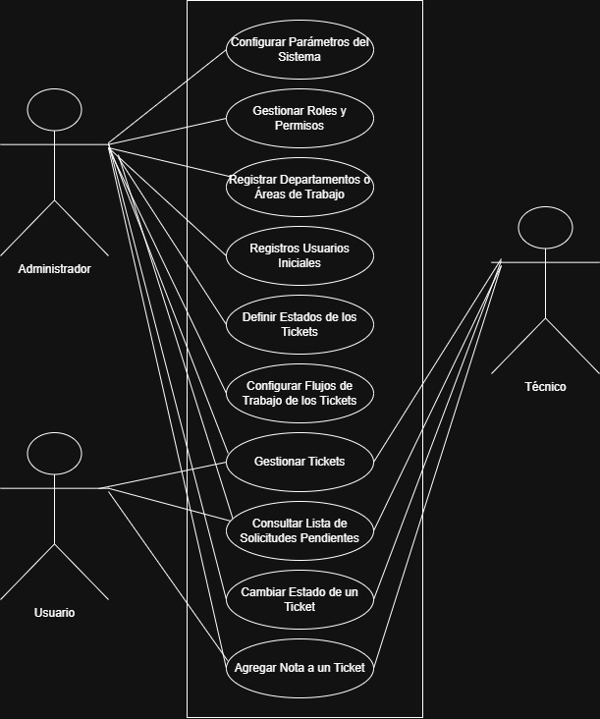

1. **Diagrama de Clases**

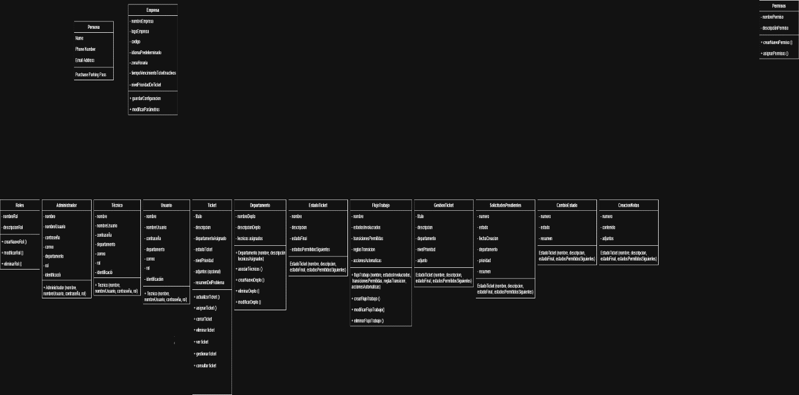

1. **Tecnologías utilizadas:**

* **Lenguaje de Programación.**

El desarrollo del sistema de gestión de Inventarios, se realizó mediante el lenguaje de programación denominado Java.

* **Entorno de Desarrollo.**

NeatBeans, cuyo entorno de desarrollo integrado (IDE) proporciona las herramientas necesarias para la codificación, codificación y depuración del proyecto.

* **Base de Datos.**

Se implementó PostgreSQL (nube) para el almacenamiento de los datos más puntuales e importantes.

1. **Arquitectura del Sistema:**

* **Modelo:** Clases que representan entidades del sistema (Ticket, Usuario, Técnico, Administrador, Departamento).
* **Vista:** Interfaz gráfica en JavaFX (pantallas de login, gestión de tickets, etc.).

1. **Clases Principales:**
2. Persona (abstracta): base para Administrador, Técnico, Usuario
3. Ticket: contiene información del ticket (estado, prioridad, historial)
4. Departamento: gestiona los tickets asignados
5. Historial de Cambios: implementado mediante pila (stack)
6. Cola de Tickets: cola para atención por orden
7. **Información de contacto**

Nombre: Alicia Sazo

Correo: aliciasazo256@gmail.com